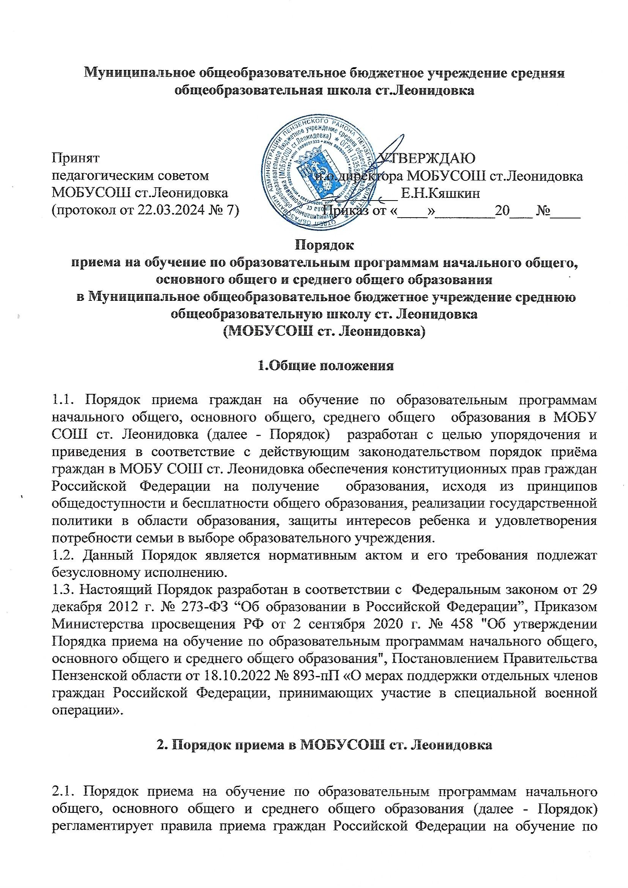
образовательным программам начального общего, основного общего и среднего общего образования в МОБУСОШ ст. Леонидовка, осуществляющего образовательную деятельность (далее соответственно - основные общеобразовательные программы, общеобразовательные организации).
2.2. Прием на обучение по основным общеобразовательным программам за счет бюджетных ассигнований федерального бюджета, бюджетов субъектов Российской Федерации и местных бюджетов проводится на общедоступной основе, если иное не предусмотрено Федеральным законом от 29 декабря 2012 г. № 273-ФЗ "Об образовании в Российской Федерации" (далее - Федеральный закон).
2.3. Прием иностранных граждан и лиц без гражданства, в том числе соотечественников, проживающих за рубежом, в общеобразовательные организации на обучение по основным общеобразовательным программам за счет бюджетных ассигнований федерального бюджета, бюджетов субъектов Российской Федерации и местных бюджетов осуществляется в соответствии с международными договорами Российской Федерации, Федеральным законом и настоящим Порядком.
2.4. Правила приема на обучение по основным общеобразовательным программам должны обеспечивать прием всех граждан, которые имеют право на получение общего образования соответствующего уровня, если иное не предусмотрено Федеральным законом.
2.5. Правила приема в МОБУСОШ ст. Леонидовка на обучение по основным общеобразовательным программам должны обеспечивать также прием в образовательную организацию граждан, имеющих право на получение общего образования соответствующего уровня и проживающих на закрепленной территории.
2.6. Закрепление муниципальных образовательных организаций за конкретными территориями муниципального района, муниципального округа, осуществляется органами местного самоуправления муниципальных районов, муниципальных округов по решению вопросов местного значения в сфере образования.
2.7. МОБУСОШ ст. Леонидовка размещает на своем информационном стенде и официальном сайте в информационно-телекоммуникационной сети "Интернет" (далее - сеть Интернет) издаваемый не позднее 15 марта текущего года соответственно распорядительный акт органа местного самоуправления муниципального района, муниципального округа по решению вопросов местного значения в сфере образования или распорядительный акт органа исполнительной власти субъекта Российской Федерации, осуществляющего государственное управление в сфере образования, о закреплении образовательных организаций за соответственно конкретными территориями муниципального района (муниципального округа) или субъекта Российской Федерации в течение 10 календарных дней с момента его издания.
2.8. Правила приема в МОБУСОШ ст. Леонидовка на обучение по основным общеобразовательным программам в части, не урегулированной законодательством об образовании, устанавливаются самостоятельно.
2.9. Получение начального общего образования в МОБУСОШ ст. Леонидовка начинается по достижении детьми возраста шести лет и шести месяцев при отсутствии противопоказаний по состоянию здоровья, но не позже достижения ими возраста восьми лет. По заявлению родителей (законных представителей) детей учредитель МОБУСОШ ст. Леонидовка вправе разрешить прием детей в МОБУСОШ ст. Леонидовка на обучение по образовательным программам начального общего образования в более раннем или более позднем возрасте.
2.10. В первоочередном порядке предоставляются места в МОБУСОШ ст. Леонидовка детям, указанным в абзаце втором части 6 статьи 19 Федерального закона от 27 мая 1998 г.№ 76-ФЗ "О статусе военнослужащих", по месту жительства их семей
2.11. В первоочередном порядке также предоставляются места в МОБУСОШ ст. Леонидовка по месту жительства независимо от формы собственности детям, указанным в части 6 статьи 46 Федерального закона от 7 февраля 2011 г. № 3-ФЗ "О полиции" 12, детям сотрудников органов внутренних дел, не являющихся сотрудниками полиции 13, и детям, указанным в части 14 статьи 3 Федерального закона от 30 декабря 2012 г. № 283-ФЗ "О социальных гарантиях сотрудникам некоторых федеральных органов исполнительной власти и внесении изменений в законодательные акты Российской Федерации".
2.12. Прием на обучение в МОБУСОШ ст. Леонидовка проводится на принципах равных условий приема для всех поступающих, за исключением лиц, которым в соответствии с Федеральным законом предоставлены особые права (преимущества) при приеме на обучение.
2.13. Преимущественное право приема для обучения по основным общеобразовательным программа имеют дети,
- у которых в МОБУСОШ ст. Леонидовка, обучаются брат и (или) сестра (полнородные и неполнородные), усыновленные (удочеренные), дети, опекунами (попечителями) которых являются родителями (законными представителями) которых являются опекуны (попечители) этого ребенка.
- у которых родители (законные представители) имеют статус участника специальной военной операции.
2.14. Дети с ограниченными возможностями здоровья принимаются на обучение по адаптированной образовательной программе начального общего, основного общего и среднего общего образования (далее - адаптированная образовательная программа) только с согласия их родителей (законных представителей) и на основании рекомендаций психолого-медико-педагогической комиссии.
2.14.1. Поступающие с ограниченными возможностями здоровья, достигшие возраста восемнадцати лет, принимаются на обучение по адаптированной образовательной программе только с согласия самих поступающих.
2.15. Прием в МОБУСОШ ст. Леонидовка осуществляется в течение всего учебного года при наличии свободных мест.
2.16. В приеме в МОБУСОШ ст. Леонидовка может быть отказано только по причине отсутствия в ней свободных мест, за исключением случаев, предусмотренных частями 5 и 6 статьи 67 и статьей 88 Федерального закона.
2.16.1. В случае отсутствия мест в МОБУСОШ ст. Леонидовка родители (законные представители) ребенка для решения вопроса о его устройстве в другую общеобразовательную организацию обращаются непосредственно в орган местного самоуправления, осуществляющий управление в сфере образования .
2.17. МОБУСОШ ст. Леонидовка с целью проведения организованного приема детей в первый класс размещают на своих информационных стендах и официальном сайте в сети Интернет информацию:
- о количестве мест в первых классах не позднее 10 календарных дней с момента издания распорядительного акта, указанного в пункте 2.6 Порядка;
- о наличии свободных мест в первых классах для приема детей, не проживающих на закрепленной территории, не позднее 5 июля текущего года.
2.18. Прием заявлений о приеме на обучение в первый класс для детей, указанных в пунктах 2.9, 2.10 и 2.12 Порядка, а также проживающих на закрепленной территории, начинается 1 апреля текущего года и завершается 30 июня текущего года.
2.19. Руководитель МОБУСОШ ст. Леонидовка издает распорядительный акт о приеме на обучение детей, указанных в абзаце первом настоящего пункта, в течение 3 рабочих дней после завершения приема заявлений о приеме на обучение в первый класс.
2.19.1. Для детей, не проживающих на закрепленной территории, прием заявлений о приеме на обучение в первый класс начинается 6 июля текущего года до момента заполнения свободных мест, но не позднее 5 сентября текущего года.
2.20. МОБУСОШ ст. Леонидовка, закончившее прием в первый класс всех детей, указанных в пунктах 2.9, 2.10 и 2.12 Порядка, а также проживающих на закрепленной территории, осуществляют прием детей, не проживающих на закрепленной территории, ранее 6 июля текущего года.
2.21. Организация индивидуального отбора при приеме в МОБУСОШ ст. Леонидовка для получения основного общего и среднего общего образования с углубленным изучением отдельных учебных предметов или для профильного обучения допускается в случаях и в порядке, которые предусмотрены законодательством субъекта Российской Федерации.
2.22. При приеме на обучение МОБУСОШ ст. Леонидовка обязана ознакомить поступающего и (или) его родителей (законных представителей) со своим уставом, с лицензией на осуществление образовательной деятельности, со свидетельством о государственной аккредитации, с общеобразовательными программами и другими документами, регламентирующими организацию и осуществление образовательной деятельности, права и обязанности обучающихся.
2.23. При приеме на обучение по имеющим государственную аккредитацию образовательным программам начального общего и основного общего образования выбор языка образования, изучаемых родного языка из числа языков народов Российской Федерации, в том числе русского языка как родного языка, государственных языков республик Российской Федерации осуществляется по заявлению родителей (законных представителей) детей .
2.24. Прием на обучение по основным общеобразовательным программам осуществляется по личному заявлению родителя (законного представителя) ребенка или поступающего, реализующего право, предусмотренное пунктом 1 части 1 статьи 34 Федерального закона 273-ФЗ от 29.12.2012 «Закона об образовании в Российской Федерации».
2.25. Заявление о приеме на обучение и документы для приема на обучение, указанные в пункте 2.26 Порядка, подаются одним из следующих способов:
- лично в МОБУСОШ ст. Леонидовка;
- через операторов почтовой связи общего пользования заказным письмом с уведомлением о вручении;
- в электронной форме (документ на бумажном носителе, преобразованный в электронную форму путем сканирования или фотографирования с обеспечением машиночитаемого распознавания его реквизитов) посредством электронной почты общеобразовательной организации или электронной информационной системы общеобразовательной организации, в том числе с использованием функционала официального сайта МОБУСОШ ст. Леонидовка в сети Интернет или иным способом с использованием сети Интернет;
- с использованием функционала (сервисов) региональных порталов государственных и муниципальных услуг, являющихся государственными информационными системами субъектов Российской Федерации, созданными органами государственной власти субъектов Российской Федерации (при наличии).
2.26. МОБУСОШ ст. Леонидовка осуществляет проверку достоверности сведений, указанных в заявлении о приеме на обучение, и соответствия действительности поданных электронных образов документов. При проведении указанной проверки МОБУСОШ ст. Леонидовка вправе обращаться к соответствующим государственным информационным системам, в государственные (муниципальные) органы и организации.
2.27. В заявлении о приеме на обучение родителем (законным представителем) ребенка или поступающим, реализующим право, предусмотренное пунктом 1 части 1 статьи 34 Федерального закона, указываются следующие сведения:
- фамилия, имя, отчество (при наличии) ребенка или поступающего;
-дата рождения ребенка или поступающего;
- адрес места жительства и (или) адрес места пребывания ребенка или поступающего;
- фамилия, имя, отчество (при наличии) родителя(ей) (законного(ых) представителя(ей) ребенка;
- адрес места жительства и (или) адрес места пребывания родителя(ей) (законного(ых) представителя(ей) ребенка;
- адрес(а) электронной почты, номер(а) телефона(ов) (при наличии) родителя(ей) (законного(ых) представителя(ей) ребенка или поступающего;
- о наличии права внеочередного, первоочередного или преимущественного приема;
- о потребности ребенка или поступающего в обучении по адаптированной образовательной программе и (или) в создании специальных условий для организации обучения и воспитания обучающегося с ограниченными возможностями здоровья в соответствии с заключением психолого-медико-педагогической комиссии (при наличии) или инвалида (ребенка-инвалида) в соответствии с индивидуальной программой реабилитации;
- согласие родителя(ей) (законного(ых) представителя(ей) ребенка на обучение ребенка по адаптированной образовательной программе (в случае необходимости обучения ребенка по адаптированной образовательной программе);
- согласие поступающего, достигшего возраста восемнадцати лет, на обучение по адаптированной образовательной программе (в случае необходимости обучения указанного поступающего по адаптированной образовательной программе);
- язык образования (в случае получения образования на родном языке из числа языков народов Российской Федерации или на иностранном языке);
- родной язык из числа языков народов Российской Федерации (в случае реализации права на изучение родного языка из числа языков народов Российской Федерации, в том числе русского языка как родного языка);
- государственный язык республики Российской Федерации (в случае предоставления общеобразовательной организацией возможности изучения государственного языка республики Российской Федерации);
- факт ознакомления родителя(ей) (законного(ых) представителя(ей) ребенка или поступающего с уставом, с лицензией на осуществление образовательной деятельности, со свидетельством о государственной аккредитации, с общеобразовательными программами и другими документами, регламентирующими организацию и осуществление образовательной деятельности, права и обязанности обучающихся ;
- согласие родителя(ей) (законного(ых) представителя(ей) ребенка или поступающего на обработку персональных данных.
2.28. Образец заявления о приеме на обучение размещается общеобразовательной организацией на своих информационных стендах и официальном сайте в сети Интернет.
2.29. Для приема родитель(и) (законный(ые) представитель(и) ребенка или поступающий представляют следующие документы:
- копию документа, удостоверяющего личность родителя (законного представителя) ребенка или поступающего;
- копию свидетельства о рождении ребенка или документа, подтверждающего родство заявителя;
- копию документа, подтверждающего установление опеки или попечительства (при необходимости);
-копию документа о регистрации ребенка или поступающего по месту жительства или по месту пребывания на закрепленной территории или справку о приеме документов для оформления регистрации по месту жительства (в случае приема на обучение ребенка или поступающего, проживающего на закрепленной территории); или в случае использования права преимущественного приема на обучение по образовательным программам начального общего образования);
- справку с места работы родителя(ей) (законного(ых) представителя(ей) ребенка (при наличии права внеочередного или первоочередного приема на обучение);
- копию заключения психолого-медико-педагогической комиссии (при наличии).
2.30. При посещении МОБУСОШ ст. Леонидовка и (или) очном взаимодействии с уполномоченными должностными лицами МОБУСОШ ст. Леонидовка родитель(и) (законный(ые) представитель(и) ребенка предъявляет(ют) оригиналы документов, , а поступающий - оригинал документа, удостоверяющего личность поступающего.
2.31. Родитель(и) (законный(ые) представитель(и) ребенка, являющегося иностранным гражданином или лицом без гражданства, дополнительно предъявляет(ют) документ, подтверждающий родство заявителя(ей) (или законность представления прав ребенка), и документ, подтверждающий право ребенка на пребывание в Российской Федерации.
Иностранные граждане и лица без гражданства все документы представляют на русском языке или вместе с заверенным в установленном порядке переводом на русский язык.
2.32. Не допускается требовать представления других документов в качестве основания для приема на обучение по основным общеобразовательным программам.
2.33. Родитель(и) (законный(ые) представитель(и) ребенка или поступающий имеют право по своему усмотрению представлять другие документы.
2.34. Факт приема заявления о приеме на обучение и перечень документов, представленных родителем(ями) (законным(ыми) представителем(ями) ребенка или поступающим, регистрируются в журнале приема заявлений о приеме на обучение в МОБУСОШ ст. Леонидовка. После регистрации заявления о приеме на обучение и перечня документов, представленных родителем(ями) (законным(ыми) представителем(ями) ребенка или поступающим, родителю(ям) (законному(ым) представителю(ям) ребенка или поступающему выдается документ, заверенный подписью должностного лица МОБУСОШ ст. Леонидовка, ответственного за прием заявлений о приеме на обучение и документов, содержащий индивидуальный номер заявления о приеме на обучение и перечень представленных при приеме на обучение документов.
2.35 МОБУСОШ ст. Леонидовка осуществляет обработку полученных в связи с приемом в общеобразовательную организацию персональных данных поступающих в соответствии с требованиями законодательства Российской Федерации в области персональных данных.
2.36. Руководитель МОБУСОШ ст. Леонидовка издает распорядительный акт о приеме на обучение ребенка или поступающего в течение 5 рабочих дней после приема заявления о приеме на обучение и представленных документов.
2.37. На каждого ребенка или поступающего, принятого в МОБУСОШ ст. Леонидовка, формируется личное дело, в котором хранятся заявление о приеме на обучение и все представленные родителем(ями) (законным(ыми) представителем(ями) ребенка или поступающим документы (копии документов).

3. Порядок приема граждан во 2-11 классы

3.1. Прием обучающихся во 2 – 11 классы осуществляется по заявлению родителей (законных представителей) при наличии свободных мест в МОБУСОШ ст. Леонидовка.
3.2. При приеме во второй и последующий классы родители (законные представители) обучающегося дополнительно представляют личное дело обучающегося, выданное учреждением, в котором он обучался ранее.
3.3. Лица, перешедшие из других общеобразовательных учреждений, принимаются в соответствующий класс в течение учебного года с учетом пройденного ими программного материала и предоставления ведомости успеваемости, заверенной печатью учреждения из которого прибыл обучающийся.
3.4. При приеме на обучение по образовательным программам среднего общего образования представляется аттестат об основном общем образовании, выданный в установленном порядке.

